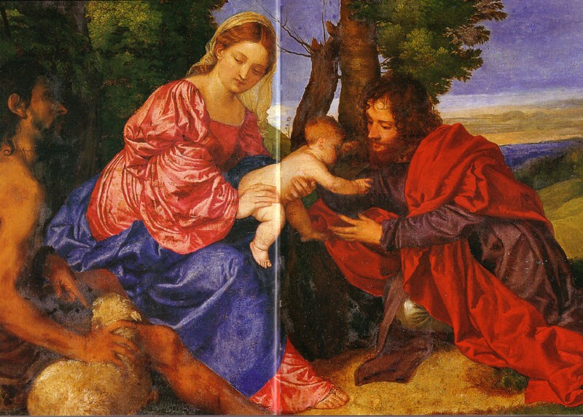 Tiziano, Madonna con Bambino, ecc., 1514
Edimburgo, National Gallery of Scotland

Corbetta 13.3.2006

Rev.mo Padre Fava,
in occasione del Suo Onomastico ho pensato bene di selezionare questa immagine nella quale credo che il Suo San Giuseppe venga illustrato meglio che da qualunque altro pittore della storia dell’arte.
Certo … stona quella riga verticale a metà del quadro, che taglia in due il Gesù Bambino. Dipende dal fatto che l’immagine figura su due pagine di un libro.
E, purtroppo, tanti impegni mi impediscono di recarmi ad Edimburgo per scattare personalmente una foto … ad vitandam hanc insolentiam.
Sulla sinistra, in primo piano San Giovanni Battista prepara la visione della Sacra Famiglia, vero precursore anche in questa occasione: sorvoli sul funambolismo anacronistico cui Tiziano ci sottopone, dandoci del … San Giovannino tradizionale e coetaneo di Gesù Bambino, una più matura fisionomia.
Concediamo pure quanto si può concedere sul … guardaroba di Maria e Giuseppe, che, a Nazaret, certo non potevano permettersi … tanto lusso.
In compenso Gesù Bambino, supervitaminizzato dall’amore di Maria e Giuseppe, non doveva gravare sul bilancio famigliare con il suo corredo, almeno in questa circostanza … ridotto al nulla.
Ma che meraviglia, diciamo pure trionfo, di colore nel suo insieme!
Ma che scenografia di paesaggio per questo soggetto, nel quale Maria dona Gesù a tutti, cominciando da San Giuseppe!
Qualche critico ha sostenuto che questo San Giuseppe abbia i tratti fisionomici del committente. Non ci interessa. In questo San Giuseppe ci sentiamo rappresentati tutti noi, fila infinita di devoti, per ricevere a nostro turno il Bambin Gesù.
A Lei, che ne porta il nome glorioso, l’augurio di ricevere questo Dono tra i primi e di godere sempre più intensamente di questa presenza.

Con tanta stima, affetto e riconoscenza, Buon Onomastico!

Padre Secondo Brunelli crs

